Проект Pygame (групповой) по теме:

Kirby’s Adventure

Выполнили: Мастикова София Александровна

и Точилова Полина Сергеевна

***Описание идеи:***2D-платформенная игра, вдохновленная Кирби, где игрок управляет персонажем, способным "впитывать" способности врагов для преодоления препятствий .Сопровождается звуковыми эффектами.

**Правила для игры:**

Задача Кирби: сьесть как можно больше врагов и получить как можно меньше урона.

1. Чтобы Кирби бежала вправо надо зажать стрелку вправо / клавишу D.
2. Чтобы Кирби бежала влево надо зажать стрелку влево / клавишу A.
3. Чтобы Кирби летала/прыгала нужно зажать стрелку вверх / клавишу W.
4. Чтобы Кирби съела врага нужно зажать стрелку вниз/клавишу S.

5)Чтобы пройти на следующий уровень нужно подойти к двери.

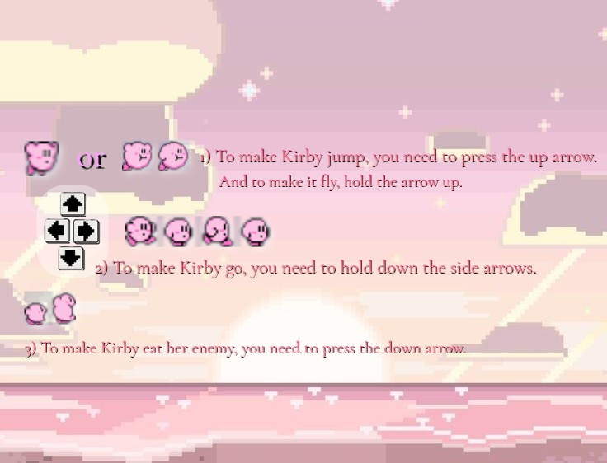

**Описание реализации:**

***Руководство по файлам:***

***1) base.py содержит в себе все базовые классы, функции, а также глобальные переменные***

***2) main.py содержит в себе все функции меню, а также процесс игры***

***3) level.py содержит в себе класс для отрисовки уровня и размещения персонажа и врагов на нем. Также в нем обновляется камера.***

***4) kirby.py содержит класс персонажа***

***5) enemies.py содержит в себе все классы врагов***

***6) objects.py содержит в себе класс для жизней игрока***

***Руководство по классам:***

***1) class Sprite - класс, отвечающий за отрисовку спрайтов на уровне для удобства разработчика***

***2) class Camera - класс, отвечающий за наблюдением за игроком.***

***3) class AnimatedSprite - класс, отвечающий за анимацию в игре***

***4) class Map - класс, отвечающий за создание игры и содержит в себе необходимые карты уровней***

***5) class Kirby - класс, отвечающий за создание главного героя игры***

***6) class FirstLevel - класс, отвечающий за отрисовку и обновление уровня(-ей)***

***7) class WaddleDoo - класс, отвечающий за врагов***

***8) class Shot - класс, отвечающий за выстрелы врагов***

***9) class Button - класс, отвечающий за создание базовой кнопки***

***А) class PlayButton - класс, отвечающий за создание кнопки для начала игры***

***Б) class ExitButton - класс, отвечающий за создание кнопки для выхода из игры***

***В) class SettingsButton - класс, отвечающий за создание кнопки для настройки***

***Г) class Rules - класс, отвечающий за создание кнопки для правил***

***Д) class AgainButton - класс, отвечающий за создание кнопки для возможности вернутся игроку на начало уровня***

***E) class ReturnButton - класс, отвечающий за возвращение игрока в меню***

***10) сlass ImageButton - класс, отвечающий за создание базового класса кнопки с изображением***

***А) сlass PauseButton - класс, отвечающий за создание кнопки для паузы***

***Б) сlass PauseStopButton - класс, отвечающий за создание кнопки для cнятия паузы паузы***

***В) сlass SoundButton - класс, отвечающий за создание кнопки звука при включенном звуке***

***Г) class StopSoundButton - класс, отвечающий за создание кнопки звука при выключенном звуке***

***Д) class MapButton - класс, отвечающий за создание кнопки для показа уровней***

***11) сlass Hearts - класс, отвечающий за жизни игрока***

***12) сlass Fly - класс, отвечающий за создание летающего врага, который при столкновении наносит урон***

***13) class Mushroom - класс, отвечающий за создание врага , который стоит на месте и при столкновении наносит урон***

***Технологии необходимые для запуска:***

1. ***Pygame***
2. ***Pytmx***
3. ***Numpy***